Муниципальное бюджетное общеобразовательное учреждение
«Средняя общеобразовательная школа №1 им. М.В.Ломоносова»
города Елизова Камчатского края

Конспект урока по окружающему миру
в 1 классе

«Живая природа. Растения»

подготовила
учитель начальных классов
Лим Наталья Викторовна

г.Елизово
2013
Тема: Живая природа. Растения.

Цели: 1). Формирование понятия «растение».
2). Уточнить понятия «дерево», «кустарник», «травянистое растение», выделить их существенные признаки, части.
3).Развитие познавательной активности, умения работать сообща.

Ход урока.
I). Организационный момент.
Прозвенел уже звонок.
Сядьте тихо и неслышно,
И скорей начнём урок.

II). Коллективная работа с пазлами. Определение детьми темы урока.

- На доске – картина, но она разрезана и перевёрнута. Ваша задача – открыть детали, собрать картину. И тогда мы узнаем тему урока.

- Для того, чтобы открыть детали, надо выполнить задания. Готовы?
- Из букв соберите слово.
- Что такое природа?
- На какие две группы делится природа? (живая, неживая).
пазл переворачиваю
- К какой природе относятся признаки: рождение – дыхание – питание – рост- размножение – умирание?
пазл переворачиваю
- Что называют зелёной одеждой земли? (растения)
- Почему растения называют зелёной одеждой?
пазл переворачиваю
- Все детали открыты. А теперь соберите картинку.
- А теперь картинка поможет вам сформулировать тему урока.
- О чём сегодня будем говорить? (о растениях)
- Что мы можем о них узнать?
- Вы правы, тема урока «Растения».

III). Актуализация знаний
- Царица растений хочет напомнить вам о том, какие группы растений существуют. И просит вас поработать в парах.
- У вас на столах картинки с разными растениями.
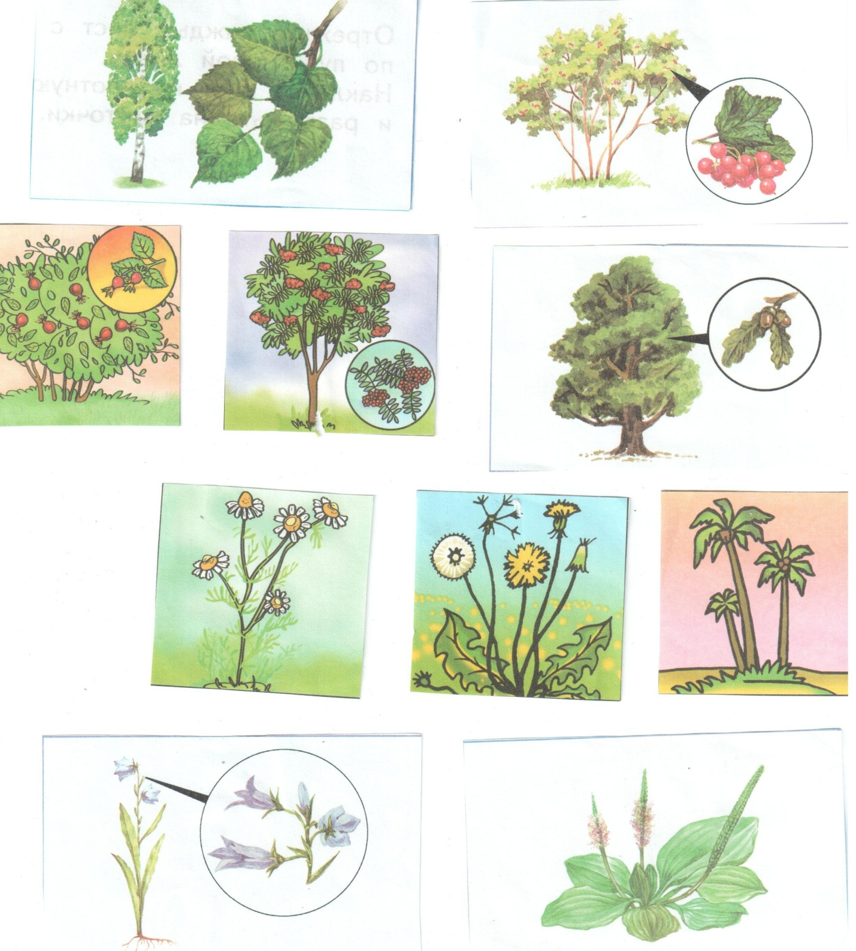

Распределите их на 3 группы.

- Какие группы у вас получились?
1 группа: берёза, дуб, рябина, пальма
2 группа: смородина, шиповник
3 группа: одуванчик, ромашка, подорожник, колокольчик

- Каждую группу назовите одним словом (деревья, кустарники, травы)
Итак, в одной группе деревья
деревья

- В другой группе кусты или кустарники
кустарники

- Все растения, которые имеют травянистый, мягкий стебель называют травянистые растения или травы.
травы

- Вернёмся к первой группе – деревьям. Рассмотрите их ещё раз. По каким признакам вы их определили в эту группу?
ВЫВОД:
- Дерево – растение с одним твёрдым (одревесневшим) стволом. Вверху он ветвится и образует крону.
открываю картинку
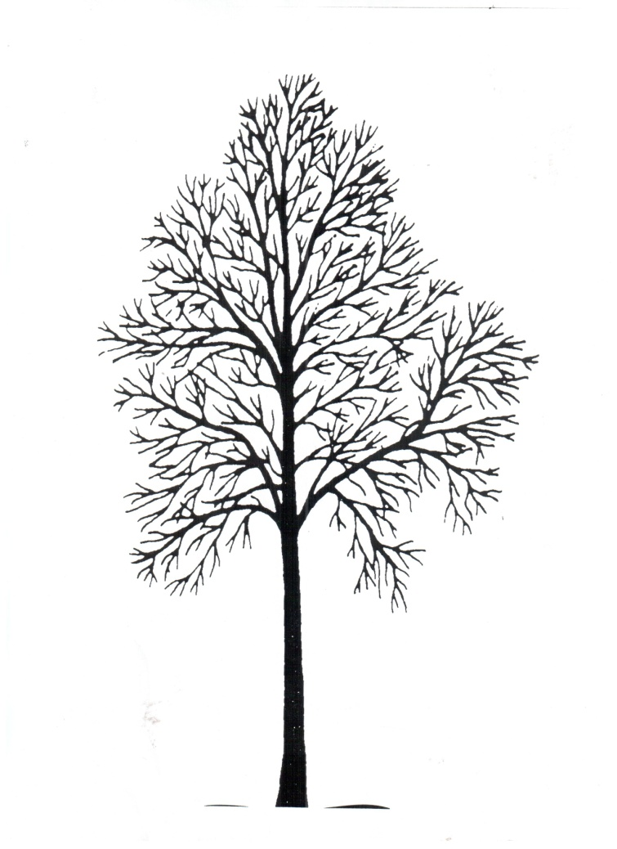

- Рассмотрим группу кустарников.
открываю картинку
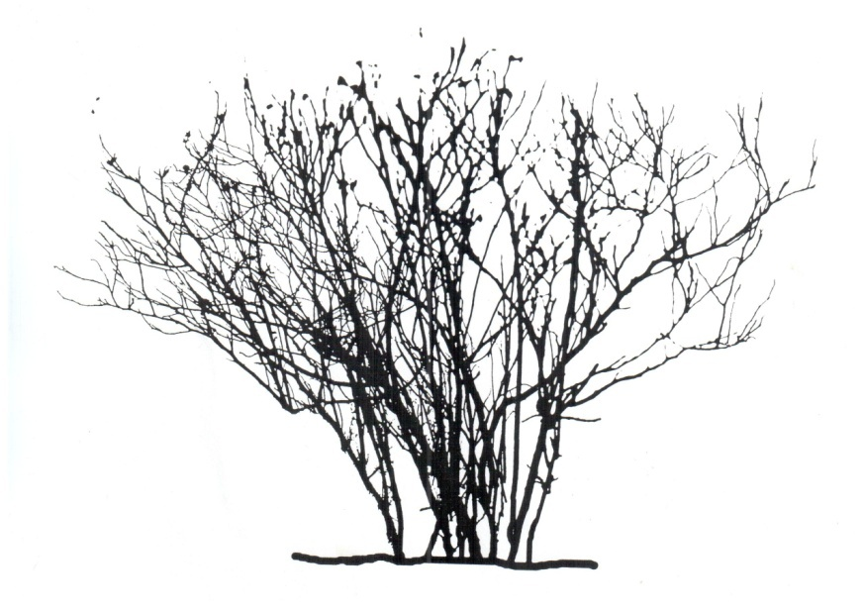
- В чём отличие растений этой группы от деревьев?
- Кустарник – растение, у которого несколько твёрдых (одревесневших) стволиков, растущих от одного корня.

- По какому признаку вы определили травы в эту группу?
открываю картинку
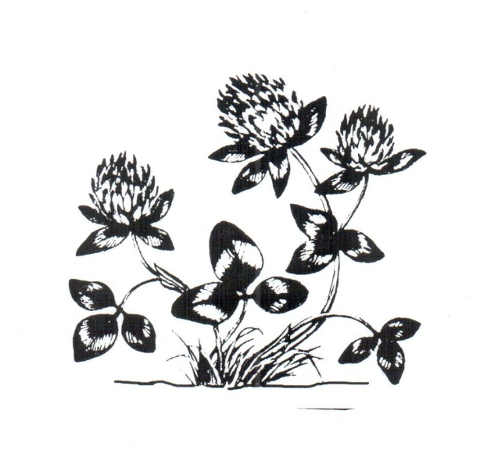
- Травы (травянистые растения) – растения с одним или несколькими гибкими, мягкими (неодревесневшими) стеблями, как трава.
Физминутка.

IV). Открытие нового материала. Части растений. (работа по учебнику)
- Мы сравнили группы растений и нашли отличия.
- А теперь нам надо выяснить, что же общего у всех этих растений?

- Но прежде рассмотрим в учебнике одно растение и узнаем, из каких частей оно состоит.

- На примере гороха рассмотрим части растения.
- Найдите на рисунке корень.
Корнями растение берёт из почвы воду с питательными веществами.

- От корня отходит стебель, длинный. Покажите пальчиком.
Через него вода с питательными веществами попадает в листья.

- Покажите листья.
Листьями растение дышит, ловит солнечные лучи.

- Цветки. Самая красивая часть растения.
Когда цветок отцветает, на его месте образуется плод.

- Найдите плод с семенами.
- Кто знает, как у гороха называется плод? (стручок)

- Плод гороха, стручок с семенами-горошинами – съедобная часть этого растения.

Теперь проверим. Всё ли вам понятно.
1). Какие части растений находятся над землёй?
2). Как называется часть растения, которая находится в земле?
3). Зачем растению нужен корень?
Физминутка «Ливень»
- Отдохнули? Сядьте удобно. Продолжим урок.

V). Работа с новым материалом.
- Я думаю, что теперь эти знания вам помогут найти общее у разных растений.
- Вам в помощь лежит на партах картинка.
Продолжаем работать в парах. Рассмотрите картинку.
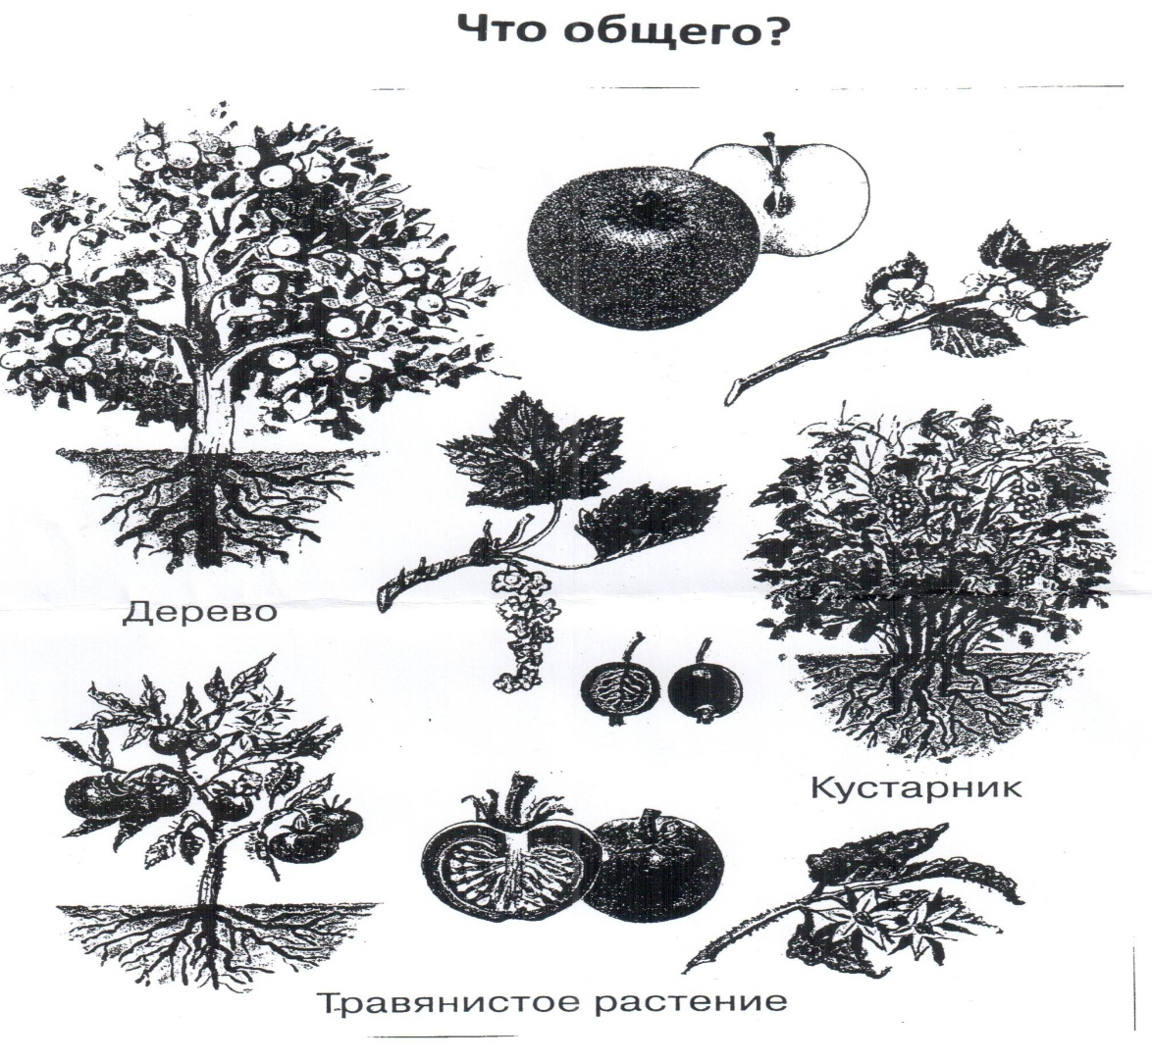
- Найдите три разных растения: дерево, кустарник и травянистое растение.
Обсудите, что общего у этих разных растений. Расскажите друг другу о том, что заметили.
- Есть корень.
- Покажите корень у каждого растения. Посмотрите, какой мощный корень у дерева.
2. Стебель.
- Как называется стебель у дерева? (ствол)
3. Листья.
4. Цветки.
5. Плод.
- Как называется плод у смородины?

- Действительно, растения разные, а части имеют одинаковые: корень, стебель, листья и плод с семенами.

Облокотитесь на спинку стула, закройте глазки и подумайте, что бы вам ещё хотелось узнать о растениях.
Показ фильма (3 минуты)

VI). Комнатные растения.

- Какую роль в жизни человека играют растения? Для чего они нужны человеку?
(-питание, строительные материалы, бумага, чистый воздух, лекарства, отдых, красота.)

- Действительно, растения украшают нашу жизнь. И наш класс украшают комнатные растения.
- Перед вами два комнатных растения.
На подставке 2 цветущих растения.
- Попробуйте объяснить, где здесь цветы, а где здесь цветки.

- Цветы - травянистые растения целиком, цветки – части растения.

- Кто пойдёт и покажет цветки?
- Пойти и показать цветок. ( дети сомневаются)

- Слово «цветок» - многозначное. Словом «цветок» называют и всё растение, и его часть тоже называют «цветок».

VII). Итог урока.
- Было ли что-нибудь для вас новым на уроке?
- Напомните, какие части имеет любое растение.
VIII). Домашнее задание. (У детей картинка «василёк»)
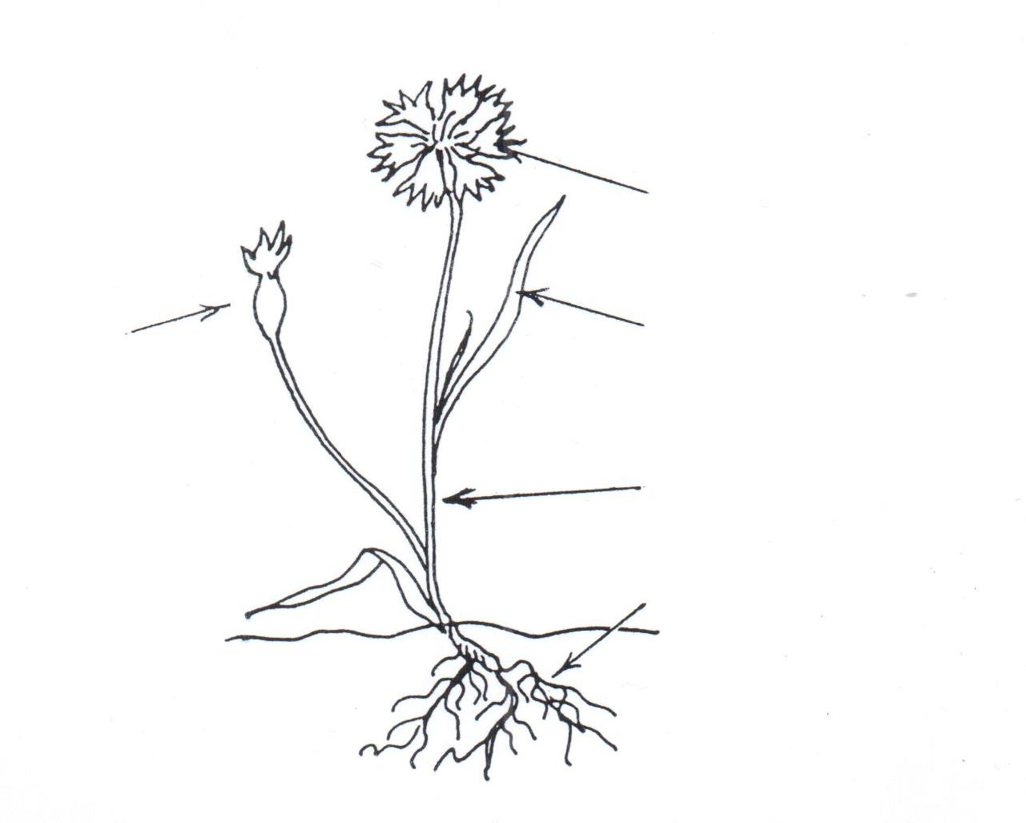
- Кто узнал это растение?
- Дома найдите и подпишите части растения.

Список использованной литературы
- Н.Я.Дмитриева, А.Н.Казаков. Окружающий мир. 1 класс. Издательство «Учебная литература», 2013.
- Рабочая тетрадь к учебнику «Окружающий мир». 1 класс. Издательство «Учебная литература», 2013.
- О.Н. Федотова, Г.В. Трафимова. Методическое пособие «Окружающий мир» 1 класс. Москва АКАДЕМКНИГА/УЧЕБНИК 2012.

Использованные материалы
1). «Хотим всё знать. Семья почемучек. У растений много забот». CD

